Youth4Foresight Toolkit

JANVIER 2025

0

Plonger dans le bon état d’ésprit

Objectif : Cette série de courts exercices est conçue pour encourager les participants à être créatifs et à réfléchir à l'avenir de manière détendue, généralement avant leur première expérience prospective.
Temps nécessaire : 30-45 minutes
Niveau de difficulté : Facile

Exercice #1. La machine du temps (10 - 15 mins)

Comprendre nos propres attentes, ainsi que nos aspirations, quant à l'avenir est essentielle pour la pensée prospective. Cet exercice vous aidera à clarifier les perceptions de l’avenir et à voir comment celles-ci s’alignent avec des avenirs désirés. En explorant ces perspectives, vous serez mieux préparé à participer à des discussions enrichissantes et à une planification stratégique.
Dans cet exercice, les participants devront réfléchir sur deux questions clés :
- À quoi pensez-vous que ressemblera le futur en 2050 ?
- À quoi aimeriez-vous que le futur ressemble en 2050 ?
Ensuite, chaque participant partagera ses réflexions en les écrivant sur des post-its, qui seront placés sur un tableau. Cette approche permet une représentation visuelle des perspectives de chacun et contribue à une exploration collective de l'horizon de possibilités.

Exercice #2. Images de l’avenir (10 - 15 mins)

Dans cet exercice, nous réfléchirons à la manière dont on imaginait l’avenir dans le passé et comment cela a influencé notre présent. Nous analyserons les visions dominantes du futur aujourd’hui, qui les façonnent et comment nous pourrions proposer des images alternatives.
Les participants réfléchiront aux questions suivantes :

- IMAGES DE L'AVENIR DANS LE PASSÉ
Pourquoi pensez-vous que l’auteur a imaginé l’avenir de cette manière ? Les participants discuteront des représentations rétrofuturistes du passé, explorant les raisons et les contextes qui ont pu influencer ces visions et comment ces images ont façonné notre présent.
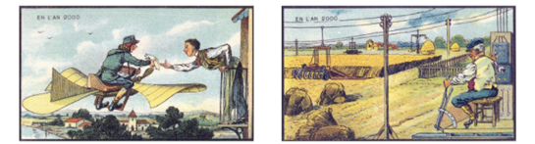
Jean-Marc Côté (1901)
- IMAGES DOMINANTES DE L'AVENIR AUJOURD'HUI
Quelles sont les images de l'avenir les plus courantes aujourd’hui ? Qui, selon vous, influence le plus ces visions ? Les participants examineront les images fournies et discuteront du type d'avenir qu'elles représentent, en considérant qui pourrait être à l’origine de leur promotion.
Quelles sont les images les plus courantes de l'avenir dans votre région ou votre pays ? Les participants identifieront et discuteront des représentations contemporaines sur l'avenir en lien avec leur propre région ou pays.
- IMAGES ALTERNATIVES DE L'AVENIR
Avez-vous déjà réfléchi à la manière dont différents pays, cultures, religions et minorités imaginent l’avenir ? Les participants analyseront les motivations et les contextes qui ont conduit à ces représentations sur l'avenir et réfléchiront à la manière dont nos visions influencent ce que l’avenir devient. Ils discuteront également de la prise en compte (ou pas) des voix diverses dans le processus d'imagination de l'avenir et de l’impact que cette inclusion, ou son absence, peut avoir sur le monde que nous construisons.

Exercice #3. Dévoiler des incertitudes (10 - 15 mins)
Dans cet exercice, les participants réfléchiront à leurs hypothèses sur l’avenir en évaluant la probabilité de divers événements (5 à 7 exemples) qui pourraient ou pas se produire, en s’appuyant sur des tendances actuelles. Ils considéreront comment ces événements potentiels pourraient se manifester dans leur région et/ou leur pays.
Aucune expertise n'est requise. Les participants sont encouragés à s’appuyer sur leurs propres expériences et à apporter leur perspective particulière. L’objectif de l'exercice est d’identifier les incertitudes et de remettre en question les idées préconçues sur l’avenir, qu'elles soient différentes ou excessivement homogènes (pensée de groupe).
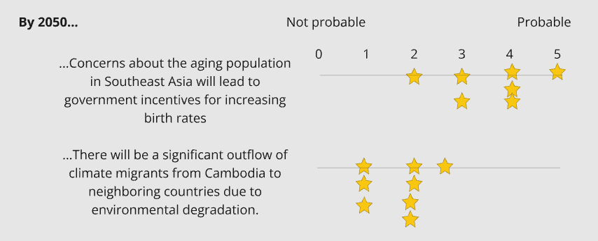

Liens utiles

- Tableau Miro
- Vidéo introductoire à la prospective

